BAB III

ANALISA MASALAH

Analisis dilakukan, melalui pelaksanaan tugas sehari-hari. Permasalahan yang dihadapi yaitu kendala pelaporan yang belum sistematis yang ada untuk diberikan kepada masyarakat secara *online*. Dari tahap pertama ini diperoleh gambaran tentang kebutuhan *Aplikasi Monitoring Progres Kegiatan Badan Geologi* berbasis *website* yang akan dibangun.

**3.1 Analisis Kebutuhan Non Fungsional**

Analisis adalah penguraian dari suatu masalah atau objek yang akhirnya menghasilkan suatu kesimpulan, hal ini dimaksudkan untuk mengidentifikasi dan mengevaluasi masalah atau objek. Maka analisis dalam perancangan program aplikasi *web* ini yaitu :

a. *User*.

Dalam mengakses suatu website diharapkan *user* telah dapat mengoperasikan komputer khususnya dalam internet. Faktanya tidak semua *user* dapat mengoperasikan komputer dalam internet. Untuk menjaga komunikasi antar *admin* dengan *user* maka ditambahkan fasilitas yaitu buku tamu, pengaduan dan pasang iklan.

b. *Hardware*.

*Hardware* adalah seluruh komponen atau unsur peralatan yang digunakan untuk menunjang pembangunan sistem informasi. *Hardware* yang digunakan untuk menerapkan sistem informasi ini secara optimal memerlukan spesifikasi minimum komputer sebagai berikut :

a. *Processor* dengan kecepatan 600 Mhz

1. RAM sebesar 128 MB PC 100
2. Kapasitas *Hardisk* 20 GB
3. Monitor VGA beresolusi 1024 x 768

Faktanya tidak semua komputer *user* yang digunakan untuk mengakses *web* ini tidak memiliki spesifikasi setara dengan yang diatas, namun *user* masih tetap dapat mengakses *web* ini.

c. *Software*.

*Software* adalah komponen dalam pengolahan data yang berupa perangkat lunak. Adapun perangkat lunak yang digunakan dalam membangun sistem informasi ini adalah sebagai berikut.

1. Xampp, yaitu aplikasi server local berbasis php yang sudah terintegrasi dengan mysql*.*

2. Notepad++, sebagai text editor pada aplikasi *web* dengan bahasa pemrograman yang beragam seperti PHP.

3. Adobe Photoshop CS, digunakan untuk pembuatan desain *web*, tulisan ataupun gambar.

**3.2 Analisis Basis Data**

Adapun *Aplikasi Monitoring Progres Kegiatan Badan Geologi* dibagi menjadi beberapa bagian berdasarkan peran entitas di dalam sistem informasi monitoring. Tujuan pengelompokan tersebut guna membantu pengguna untuk mengolah dan mengawasi data yang ada di dalam sistem.

Database merupakan kumpulan data yang saling berkaitan satu dengan yang lainnya yang direalisasikan dengan *relation key* yang digambarkan dalam *entity relationship* *diagram*. *Entity relationship diagram* dari database yang dibuat dapat dilihat pada gambar dibawah ini :

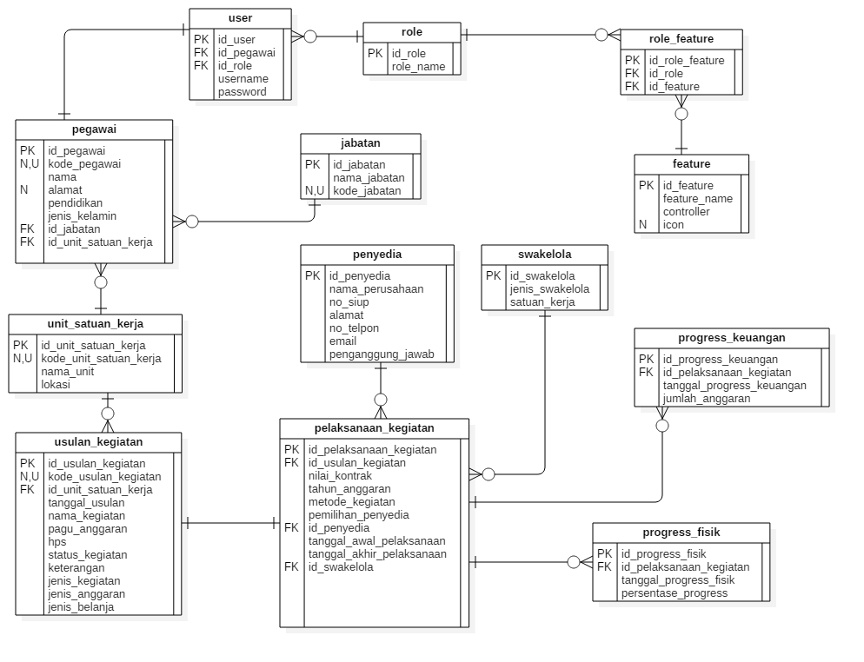

**Gambar 3.1** *Struktur Diagram-ER*

**b. Struktur Menu**

**Gambar 3.2** *Struktur Menu*

**3.3 Diagram Konteks**

Diagram konteks merupakan suatu model yang menjelaskan secara global bagaimana data digunakan dan ditransformasikan untuk proses. Berdasarkan database yang dibuat, maka diagram konteksnya sebagai berikut :

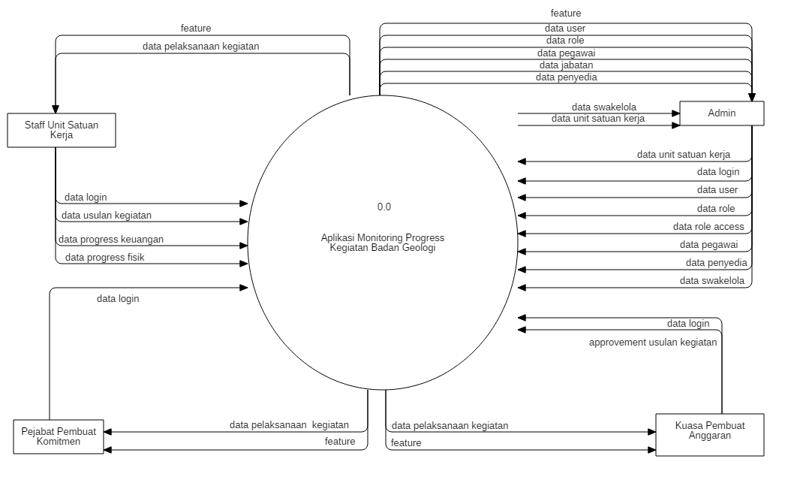

Gambar 3.3 *Konteks Diagram*

**Table 3.1** *Kontek diagram*

|  |  |  |
| --- | --- | --- |
| **Level** | **Nama Proses** | **Keterangan** |
| 0 | Aplikasi Monitoring Progress Kegiatan Badan Geologi | Aplikasi Monitoring Progress Kegiatan Badan Geologi berbasiskan web. |

* 1. **Struktur DFD**

*Data Flow Diagram* (DFD) adalah representasi grafik yang menggambarkan arus data dari suatu sistem. *Data Flow Diagram* ini merupakan alat bantu dalam berkomunikasi dengan pemakai sistem untuk memahami secara logika tanpa memperhitungkan lingkungan fisik dimana data tersebut mengalir atau lingkungan fisik dimana data tersebut akan disimpan.

DFD atau singkatan dari Data Flow Diagram merupakan refresentasi grafik dari suatu sistem yang menunjukan proses/fungsi, aliran data, tempat penyimpanan data dan entitas eksternal. DFD juga digunakan untuk menggambarkan suatu sistem yang telah ada atau sistem baru yang akan dikembangkan.

Dengan menggunakan DFD, rancangan yang akan kita buat akan lebih terarah dan lebih rinci. Sehingga kita tidak akan mengalami kesulitan dalam melakukan perancangan. Jadi intinya pembuatan DFD ini bertujuan untuk menggambarkan sistem yang berjalan sebagai jaringan kerja antar proses yang terhubung satu sama lainnya dengan aliran data yang ada dalam sistem.

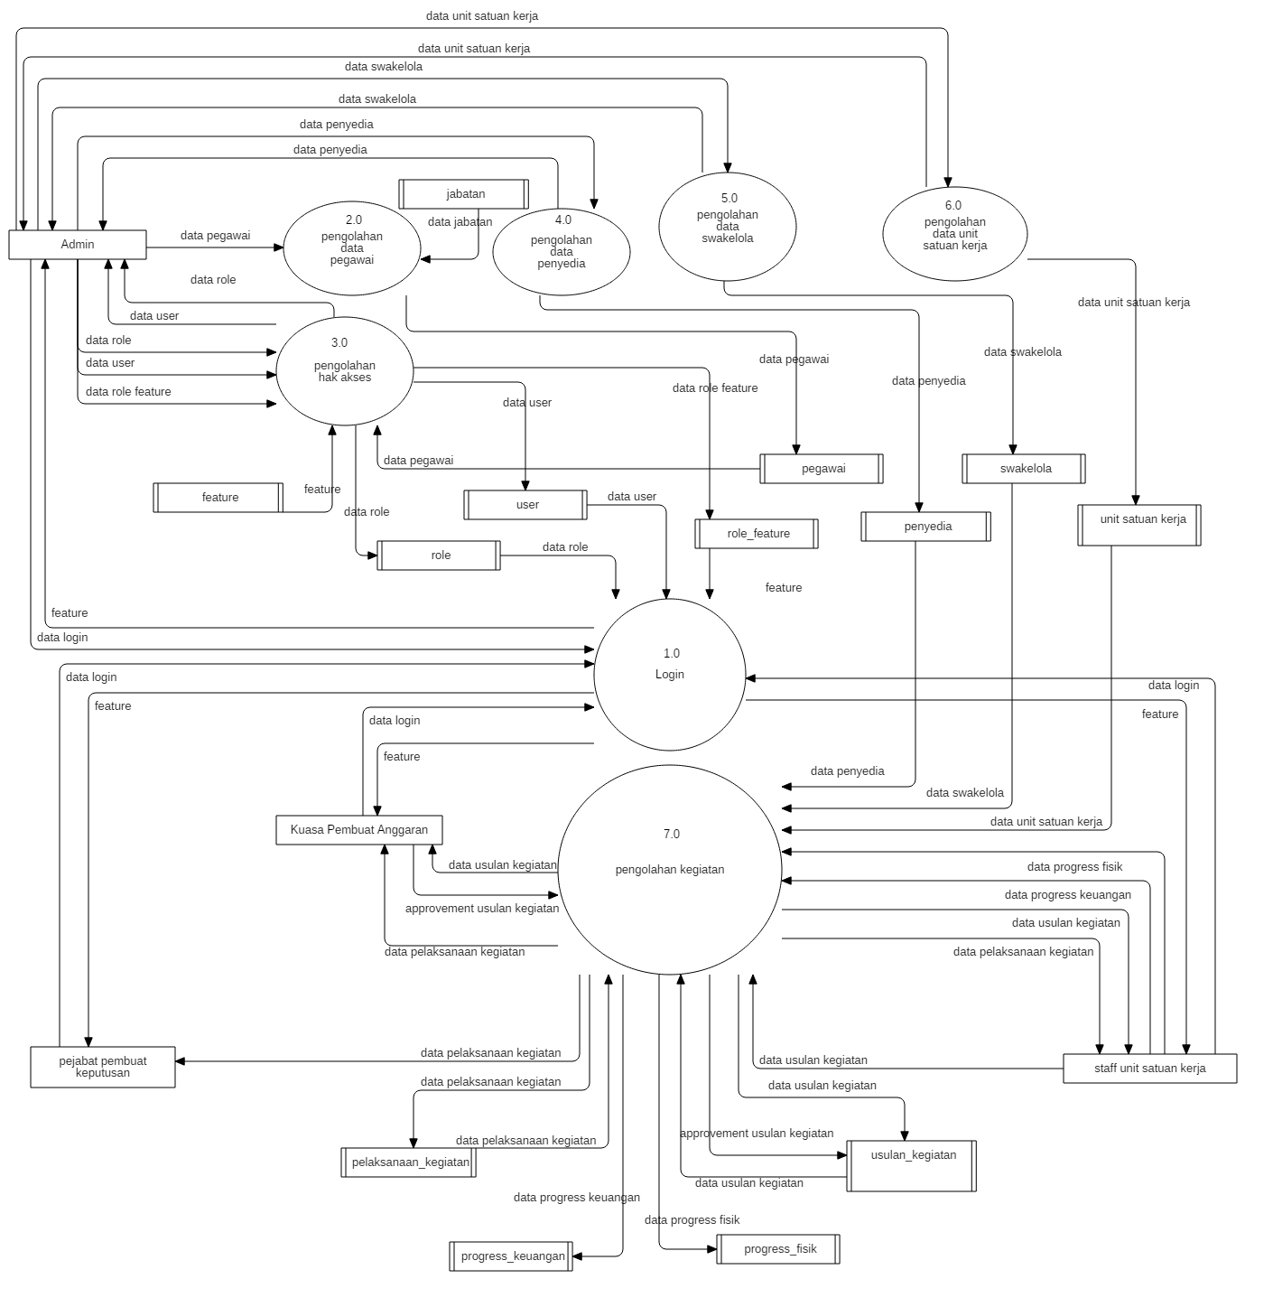

Gambar 3.4 *DFD Level 0*

**Table 3.2** *DFD Level 0*

|  |  |  |
| --- | --- | --- |
| **Proses** | **Nama Proses** | **Keterangan** |
| 1.0 | Login | Proses yang menjadi pintu masuk bagi pengguna sesuai dengan hak aksesnya. |
| 2.0 | Pengolahan Data Pegawai | Proses yang mengolah data pegawai |
| 3.0 | Pengolahan Hak Akses | Proses yang mengolah hak akses user terhadap feature yang ada |
| 4.0 | Pengolahan Data Penyedia | Proses untuk mengolah data penyedia. |
| 5.0 | Pengolahan Data Swakelola | Proses untuk mengolah data swakelola |
| 6.0 | Pengolahan Data Unit Satuan Kerja | Proses untuk mengolah data unit satuan kerja yang ada. |
| 7.0 | Pengolahan Kegiatan | Proses untuk mengolah kegiatan yang dilakukan unit satuan kerja. |

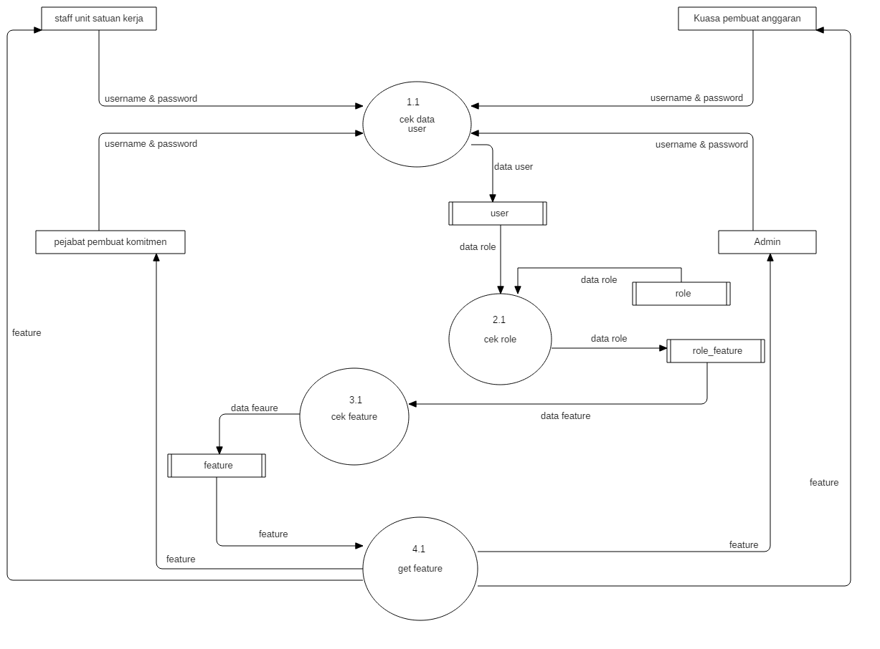

Gambar 3.5 *DFD Level 1 Proses 1 (Login)*

**Table 3.2** *DFD Level 1 Proses 1 (Login)*

|  |  |  |
| --- | --- | --- |
| **Proses** | **Nama Proses** | **Keterangan** |
| 1.1 | Cek data user | Proses untuk mengecek data user login. |
| 2.1 | Cek role | Proses mengecek role dari user yang akan melakukan login. |
| 3.1 | Cek feature | Proses mengecek feature yang diperbolehkan untuk user sesuai role-nya |
| 4.1 | Get feature | Proses mengambil data feature yang diperbolehkan untuk user sesuai role-nya. |

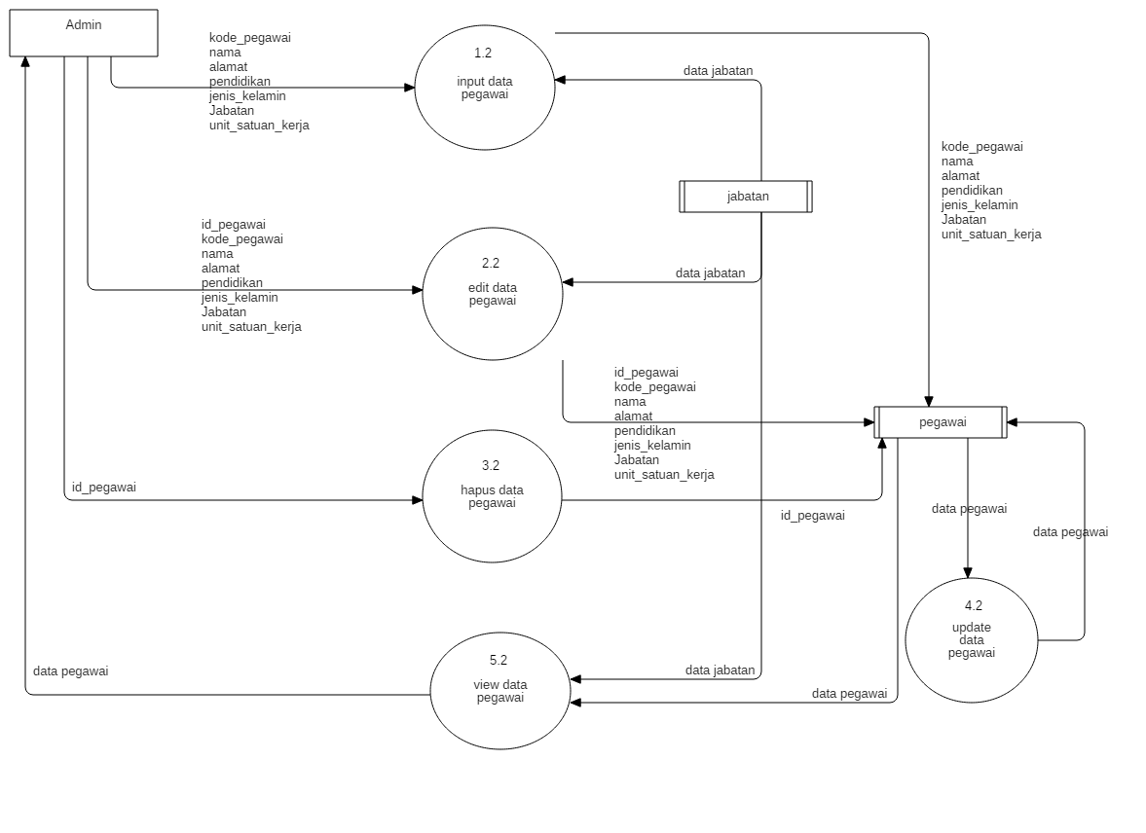

Gambar 3.6 *DFD Level 1 Proses 2 (Pengolahan data pegawai)*

**Table 3.2** *DFD Level 1 Proses 2 (Pengolahan data pegawai)*

|  |  |  |
| --- | --- | --- |
| **Proses** | **Nama Proses** | **Keterangan** |
| 1.2 | Input data pegawai | Proses untuk memasukkan data pegawai yang diinput oleh user |
| 2.2 | Edit data pegawai | Proses untuk mengedit data pegawai yang dilakukan oleh user |
| 3.2 | Hapus data pegawai | Proses untuk menghapus data pegawai yang dilakukan oleh user. |
| 4.2 | Update data pegawai | Proses untuk update data pegawai |
| 5.2 | View data pegawai | Proses untuk melihat data-data pegawai berupa table data pegawai |

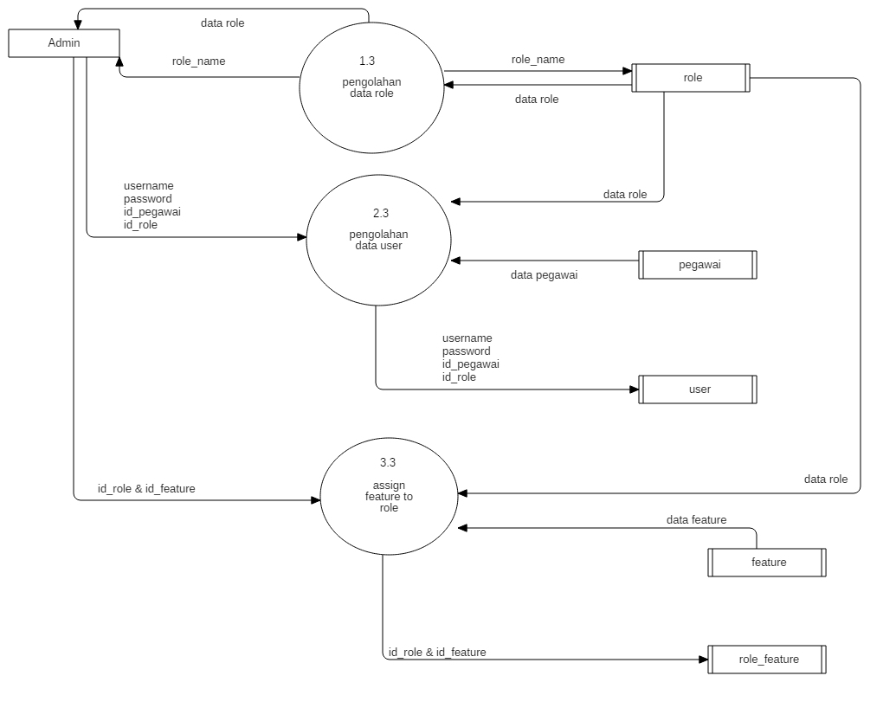

Gambar 3.7 *DFD Level 1 Proses 3 (Pengolahan Hak Akses)*

**Table 3.3** *DFD Level 1 Proses 3 (Pengolahan Hak Akses)*

|  |  |  |
| --- | --- | --- |
| **Proses** | **Nama Proses** | **Keterangan** |
| 1.3 | Pengolahan data role | Proses untuk mengolah data role yang akan diberikan kepada user |
| 2.3 | Pengolahan data user | Proses untuk mengolah data user. |
| 3.3 | Assign feature to role | Proses untuk memberikan feature yang tersedia untuk role yang sesuai user. |

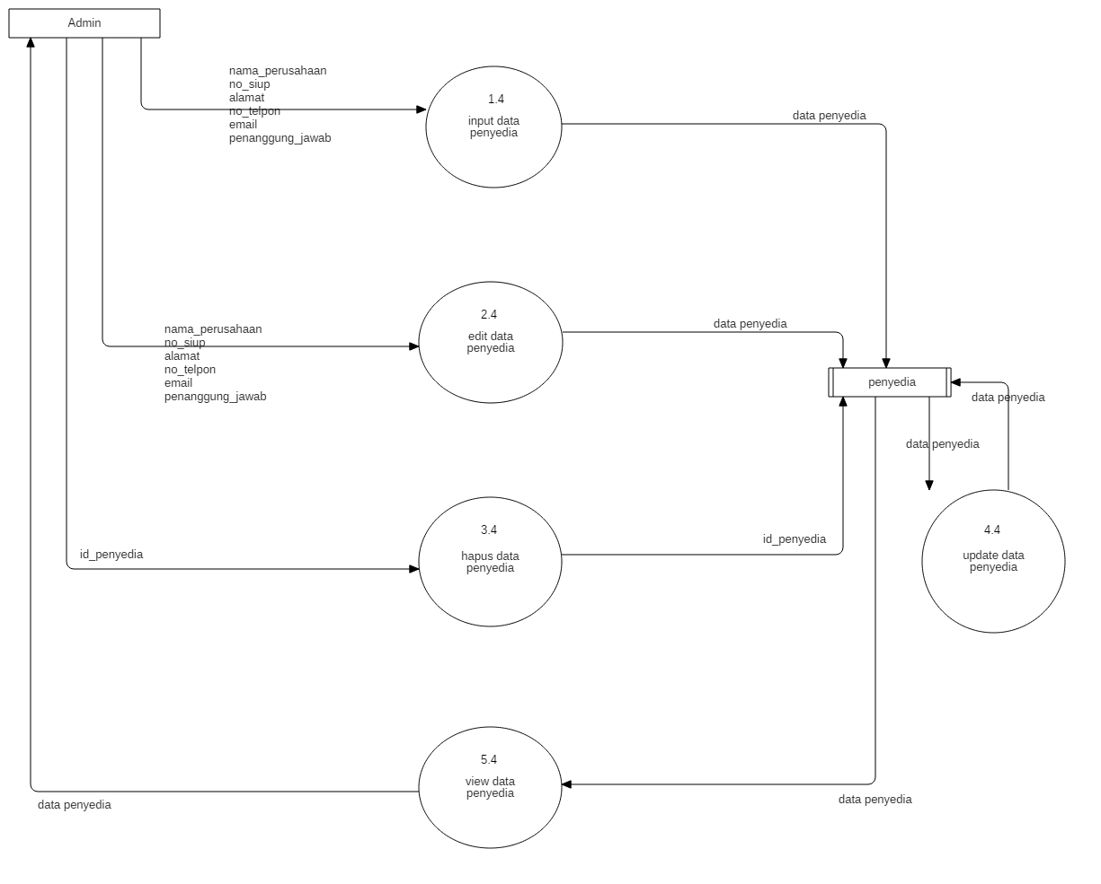

Gambar 3.8 *DFD Level 1 Proses 4 (Pengolahan data penyedia)*

**Table 3.4** *DFD Level 1 Proses 4 (Pengolahan data penyedia)*

|  |  |  |
| --- | --- | --- |
| **Proses** | **Nama Proses** | **Keterangan** |
| 1.4 | Input data penyedia | Proses untuk input data penyedia yang dilakukan oleh user |
| 2.4 | Edit data penyedia | Proses untuk edit data penyedia yang dilakukan oleh user |
| 3.4 | Hapus data penyedia | Proses untuk menghapus data penyedia yang dilakukan oleh user |
| 4.4 | Update data penyedia | Proses untuk update data penyedia |
| 5.4 | View data penyedia | Proses untuk melihat data penyedia yang telah dimasukkan oleh user berupa table yang berisi data penyedia. |

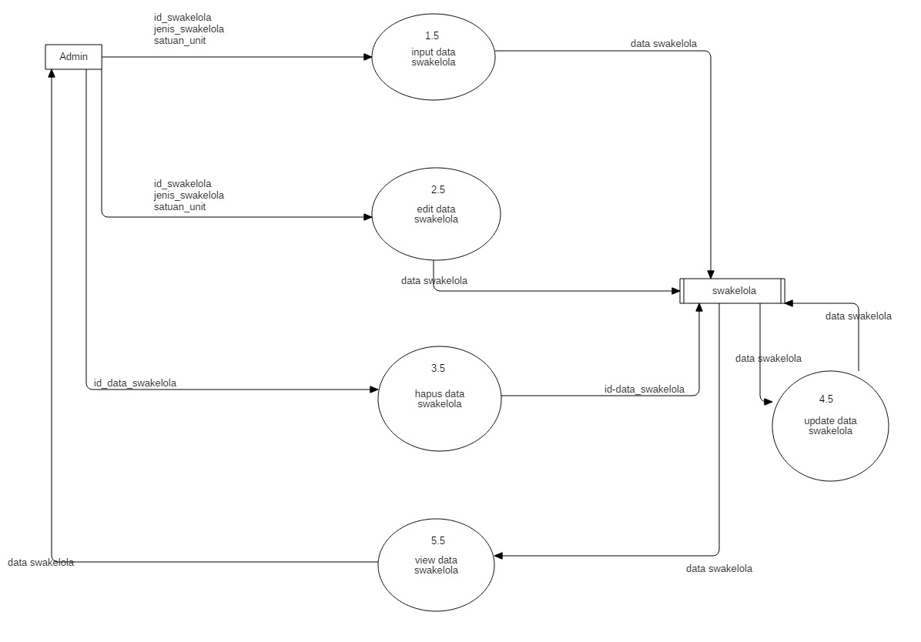

Gambar 3.9 *DFD Level 1 Proses 5 (Pengolahan data swakelola)*

**Table 3.5** *DFD Level 1 Proses 5 (Pengolahan data swakelola)*

|  |  |  |
| --- | --- | --- |
| **Proses** | **Nama Proses** | **Keterangan** |
| 1.5 | Input data swakelola | Proses memasukkan data swakelola yang terlibat di kegiatan yang dilakukan oleh user. |
| 2.5 | Edit data swakelola | Proses untuk mengedit data swakelola yang telah dimasukkan oleh user. |
| 3.5 | Hapus data swakelola | Proses untuk menghapus data swakelola yang dilakukan oleh user. |
| 4.5 | Update data swakelola | Proses untuk update data swakelola |
| 5.5 | View data swakelola | Proses untuk melihat data swakelola yang telah dimasukkan oleh user. |

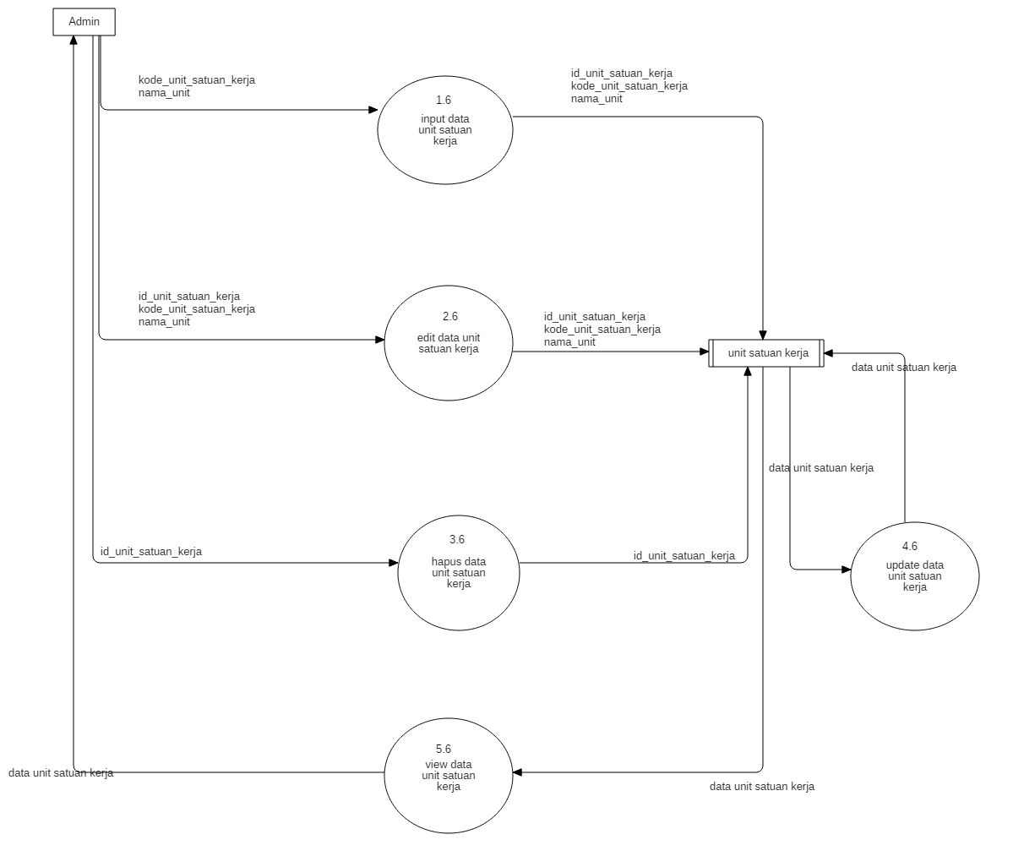

Gambar 3.10 *DFD Level 1 Proses 6 (Pengolahan data unit satuan kerja)*

**Table 3.6** *DFD Level 1 Proses 6 (Pengolahan data unit satuan kerja)*

|  |  |  |
| --- | --- | --- |
| **Proses** | **Nama Proses** | **Keterangan** |
| 1.6 | Input data unit satuan kerja | Proses untuk memasukkan data unit satuan kerja yang terlibat di sistem yang dilakukan oleh user. |
| 2.6 | Edit data unit satuan kerja | Proses untuk melakukan edit data unit satuan kerja yang dilakukan oleh user. |
| 3.6 | Hapus data unit satuan kerja | Proses menghapus data unit satuan kerja. |
| 4.6 | Update data unit satuan kerja | Proses update data unit satuan kerja. |
| 5.6 | View data unit satuan kerja | Proses untuk melihat data unit satuan kerja yang telah diinput oleh user yang ditampilkan dalam bentuk table. |

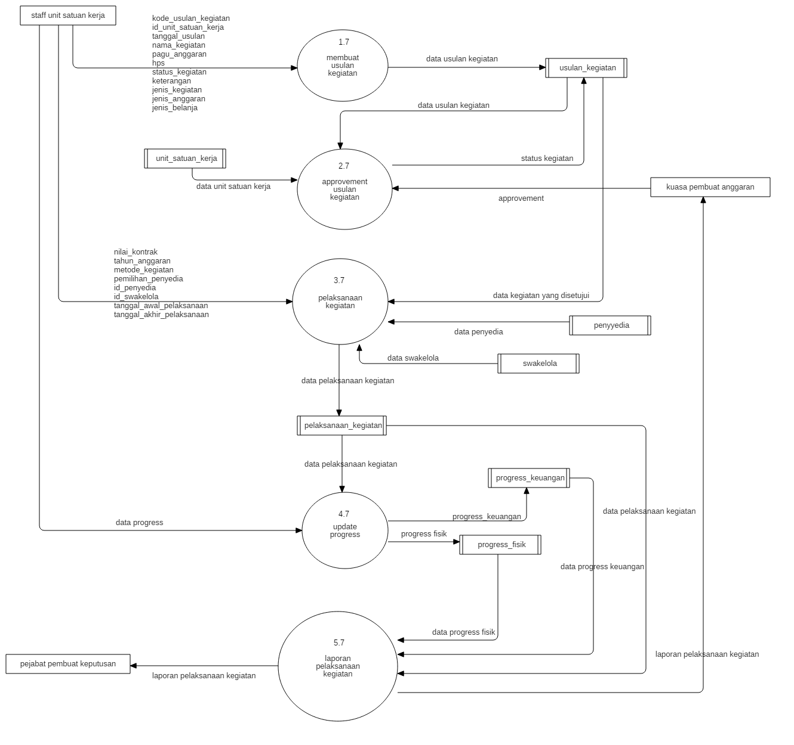

Gambar 3.11 *DFD Level 1 Proses 7 (Pengolahan kegiatan)*

**Table 3.4** *DFD Level 1 Proses 7 (Pengolahan kegiatan)*

|  |  |  |
| --- | --- | --- |
| **Proses** | **Nama Proses** | **Keterangan** |
| 1.7 | Membuat usulan kegiatan | Proses untuk membuat usulan kegiatan yang akan dilakukan oleh unit satuan kerja. |
| 2.7 | Approvement usulan kegiatan | Proses untuk melakukan approvement usulan kegiatan yang telah dibuat. |
| 3.7 | Pelaksanaan Kegiatan | Proses menampilkan data kegiatan yang disetujui yang menampilkan penyedia, swakelola, nilai kontrak, tanggal awal dan akhir pelaksanaan. |
| 4.7 | Update progress | Proses yang menampilkan progress dari kegiatan yang telah dilaksanakan |
| 5.7 | Laporan pelaksanaan kegiatan | Proses yang menampilkan laporan dari pelaksanaan kegiatan yang telah dilaksanakan yang menampilkan progress keuangan, progress fisik, dan data pelaksanaan kegiatan. |

* 1. **Implementasi**

Pada dasarnya informasi aplikasi ini adalah aplikasi yang berbasis *client-server* yang menggunakan media internet. Untuk berjalan dengan baik aplikasi ini membutuhkan beberapa komponen utama yaitu :

**3.5.1. Perancangan Table**

**a. Struktur Tabel Sejarah Kehidupan**

**Tabel 4.1** *Data …………..*

|  |  |  |  |  |
| --- | --- | --- | --- | --- |
| No | Nama Field | Tipe Data | Ukuran | Keterangan |
| 1 | No | Int | 11 | Primary Key |
| 2 | Nama | varchar | 30 |  |
| 3 |  | varchar | 8 |  |
| 4 | Tempat | varchar | 50 |  |
| 5 | keterangan | varchar | 200 |  |
| 6 | Gambar | varchar | 100 |  |

**Tabel 4.2** *Data masa_mesozoikum*

|  |  |  |  |  |
| --- | --- | --- | --- | --- |
| No | Nama Field | Tipe Data | Ukuran | Keterangan |
| 1 | No | Int | 11 | Primary Key |
| 2 | Nama | varchar | 30 |  |
| 3 |  | varchar | 8 |  |
| 4 | Tempat | varchar | 50 |  |
| 5 | Keterangan | varchar | 200 |  |
| 6 | Gambar | varchar | 100 |  |

**Tabel 4.3** *Data masa_paleozoikum*

|  |  |  |  |  |
| --- | --- | --- | --- | --- |
| No | Nama Field | Tipe Data | Ukuran | Keterangan |
| 1 | No | Int | 11 | Primary Key |
| 2 | Nama | varchar | 30 |  |
| 3 |  | varchar | 8 |  |
| 4 | Tempat | varchar | 50 |  |
| 5 | Keterangan | varchar | 200 |  |
| 6 | Gambar | varchar | 100 |  |

**Tabel 4.4** *Data zaman_kuarter*

|  |  |  |  |  |
| --- | --- | --- | --- | --- |
| No | Nama Field | Tipe Data | Ukuran | Keterangan |
| 1 | No | Int | 11 | Primary Key |
| 2 | Nama | varchar | 30 |  |
| 3 |  | varchar | 8 |  |
| 4 | Tempat | varchar | 50 |  |
| 5 | Keterangan | varchar | 200 |  |
| 6 | Gambar | varchar | 100 |  |

**Tabel 4.5** *Data manusia_purba*

|  |  |  |  |  |
| --- | --- | --- | --- | --- |
| No | Nama Field | Tipe Data | Ukuran | Keterangan |
| 1 | No | Int | 11 | Primary Key |
| 2 | Nama | varchar | 30 |  |
| 3 |  | varchar | 8 |  |
| 4 | Tempat | varchar | 50 |  |
| 5 | keterangan | varchar | 200 |  |
| 6 | Gambar | varchar | 100 |  |

**b. Struktur Tabel Geologi Indonesia**

**Tabel 4.6** *Data tektonik_ina*

|  |  |  |  |  |
| --- | --- | --- | --- | --- |
| No | Nama Field | Tipe Data | Ukuran | Keterangan |
| 1 | No | Int | 11 | Primary Key |
| 2 | Nama | varchar | 30 |  |
| 3 |  | varchar | 8 |  |
| 4 | Tempat | varchar | 50 |  |
| 5 | Keterangan | varchar | 200 |  |
| 6 | Gambar | varchar | 100 |  |

**Tabel 4.7** *Data sumatra*

|  |  |  |  |  |
| --- | --- | --- | --- | --- |
| No | Nama Field | Tipe Data | Ukuran | Keterangan |
| 1 | No | Int | 11 | Primary Key |
| 2 | Nama | varchar | 30 |  |
| 3 |  | varchar | 8 |  |
| 4 | Tempat | varchar | 50 |  |
| 5 | keterangan | varchar | 200 |  |
| 6 | Gambar | varchar | 100 |  |

**Tabel 4.8** *Data jawa_bali*

|  |  |  |  |  |
| --- | --- | --- | --- | --- |
| No | Nama Field | Tipe Data | Ukuran | Keterangan |
| 1 | No | Int | 11 | Primary Key |
| 2 | Nama | varchar | 30 |  |
| 3 |  | varchar | 8 |  |
| 4 | Tempat | varchar | 50 |  |
| 5 | keterangan | varchar | 200 |  |
| 6 | Gambar | varchar | 100 |  |

**Tabel 4.9** *Data kalimantan*

|  |  |  |  |  |
| --- | --- | --- | --- | --- |
| No | Nama Field | Tipe Data | Ukuran | Keterangan |
| 1 | No | Int | 11 | Primary Key |
| 2 | Nama | varchar | 30 |  |
| 3 |  | varchar | 8 |  |
| 4 | Tempat | varchar | 50 |  |
| 5 | keterangan | varchar | 200 |  |
| 6 | Gambar | varchar | 100 |  |

**Tabel 4.10** *Data sulawesi*

|  |  |  |  |  |
| --- | --- | --- | --- | --- |
| No | Nama Field | Tipe Data | Ukuran | Keterangan |
| 1 | No | Int | 11 | Primary Key |
| 2 | Nama | varchar | 30 |  |
| 3 |  | varchar | 8 |  |
| 4 | Tempat | varchar | 50 |  |
| 5 | keterangan | varchar | 200 |  |
| 6 | Gambar | varchar | 100 |  |

**Tabel 4.11** *Data maluku*

|  |  |  |  |  |
| --- | --- | --- | --- | --- |
| No | Nama Field | Tipe Data | Ukuran | Keterangan |
| 1 | No | Int | 11 | Primary Key |
| 2 | Nama | varchar | 30 |  |
| 3 |  | varchar | 8 |  |
| 4 | Tempat | varchar | 50 |  |
| 5 | keterangan | varchar | 200 |  |
| 6 | Gambar | varchar | 100 |  |

**Tabel 4.12** *Data nusatenggara*

|  |  |  |  |  |
| --- | --- | --- | --- | --- |
| No | Nama Field | Tipe Data | Ukuran | Keterangan |
| 1 | No | int | 11 | Primary Key |
| 2 | Nama | varchar | 30 |  |
| 3 |  | varchar | 8 |  |
| 4 | Tempat | varchar | 50 |  |
| 5 | keterangan | varchar | 200 |  |
| 6 | Gambar | varchar | 100 |  |

**Tabel 4.13** *Data irian_jaya*

|  |  |  |  |  |
| --- | --- | --- | --- | --- |
| No | Nama Field | Tipe Data | Ukuran | Keterangan |
| 1 | No | Int | 11 | Primary Key |
| 2 | Nama | varchar | 30 |  |
| 3 |  | varchar | 8 |  |
| 4 | Tempat | varchar | 50 |  |
| 5 | keterangan | varchar | 200 |  |
| 6 | Gambar | varchar | 100 |  |

**c. Struktur Tabel Berita**

**Tabel 4.14** *Data berita*

|  |  |  |  |  |
| --- | --- | --- | --- | --- |
| No | Nama Field | Tipe Data | Ukuran | Keterangan |
| 1 | Judul | varchar | 80 | Primary Key |
| 2 | Tgl | date | - |  |
| 3 | isi | varchar | 250 |  |

**d. Struktur Tabel Admin**

**Tabel 4.15** *Data admin*

|  |  |  |  |  |
| --- | --- | --- | --- | --- |
| No | Nama Field | Tipe Data | Ukuran | Keterangan |
| 1 | Idadmin | int | 11 | Primary Key |
| 2 | User | varchar | 30 |  |
| 3 | password | varchar | 10 |  |

**e. Struktur Tabel Buku Tamu**

**Tabel 4.16** *Data buku_tamu*

|  |  |  |  |  |
| --- | --- | --- | --- | --- |
| No | Nama Field | Tipe Data | Ukuran | Keterangan |
| 1 | No | int | 11 | Primary Key |
| 2 | Nama | varchar | 15 |  |
| 3 | alamat | varchar | 50 |  |
| 4 | email | varchar | 30 |  |
| 5 |  |  |  |  |

**3.5.2. Perancangan Antar Muka**

**1. Rancangan Antarmuka Halaman Utama**

Desain ini dibuat sebagai acuan di dalam membangun aplikasi monitoring kegiatan progress kegiatan badan geologi.

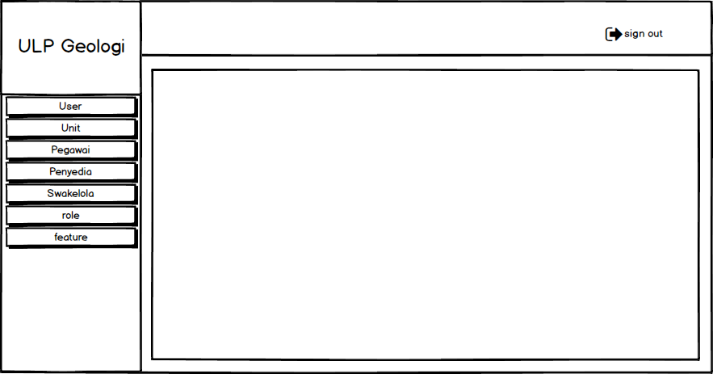

**Gambar 4.1** *Desain Menu Utama*

**2. Rancangan Antarmuka Halaman Login**

Desain menu admin adalah rancangan tampilan yang khusus bagi admin, untuk melakukan suatu perubahan, penambahan data-data terbaru, melihat laporan, masukan berita dan melihan komentar yang telah masuk untuk *WEB* sendiri. Dengan memasukan UserId Admin dan Password dengan syarat telah valid.

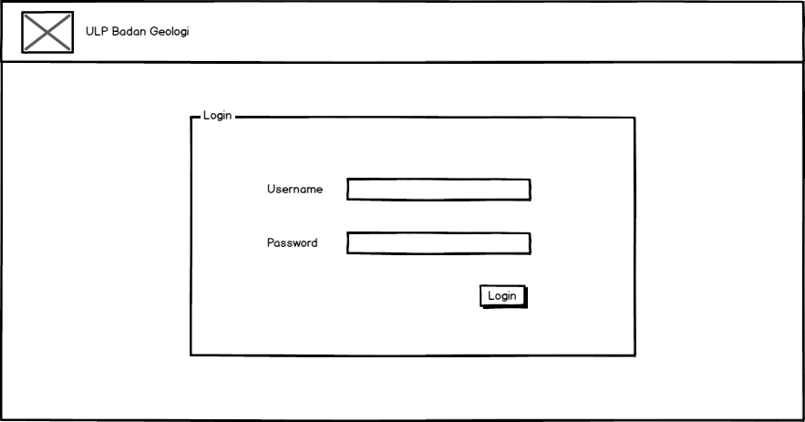

**Gambar 4.2** *Desain Login Admin*

1. **Rancangan Antarmuka Form**

Rancangan antarmuka ini sebagai acuan untuk membuat form dan navigasinya. Dibuat agar usermendapatkan kenyamanan saat menggunakan aplikasi.

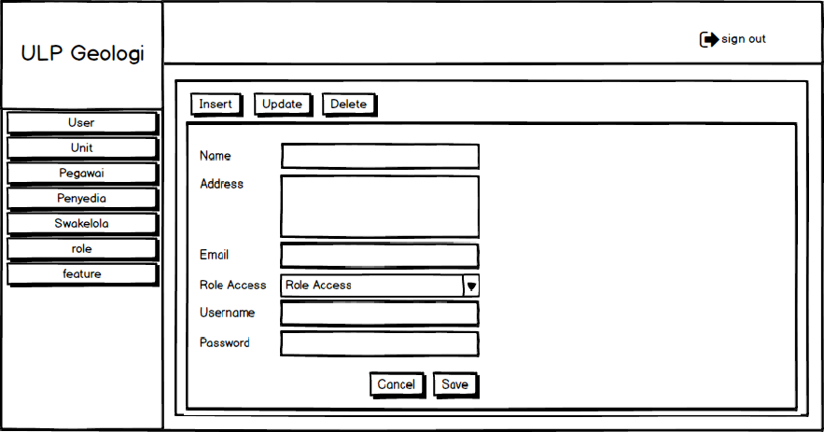

**Gambar 4.3** Rancangan Antarmuka Form

**4. Rancangan Antarmuka Tabel Data**

Rancangan ini dibuat sebagai acuan untuk membuat table yang akan menampilkan data-data yang ada di aplikasi monitoring progress kegiatan badan geologi.

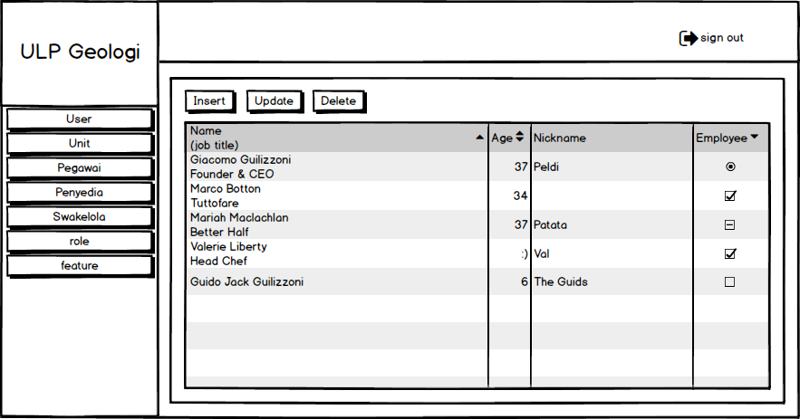

**Gambar 4.4** Rancangan Antarmuka Tabel Data

**5. Rancangan Antarmuka Graphic Chart**

Rancangan ini dibuat sebagai acuan untuk membuat graphic chart yang merepresentasikan data-data progress kegiatan di badan geologi.

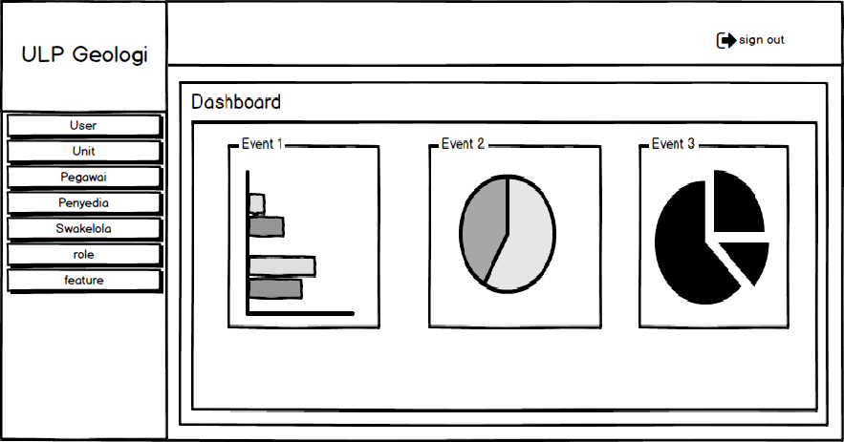

**Gambar 4.5** Rancangan Antarmuka Graphic Chart

* + 1. **Implementasi Sistem**

1. **Halaman Login**

Halaman login merupakan halaman yang akan pertama kali di akses oleh user. Digunakan untuk user masuk kedalam sistem. User dapat masuk kedalam sistem jika memasukkan username dan password dengan benar.

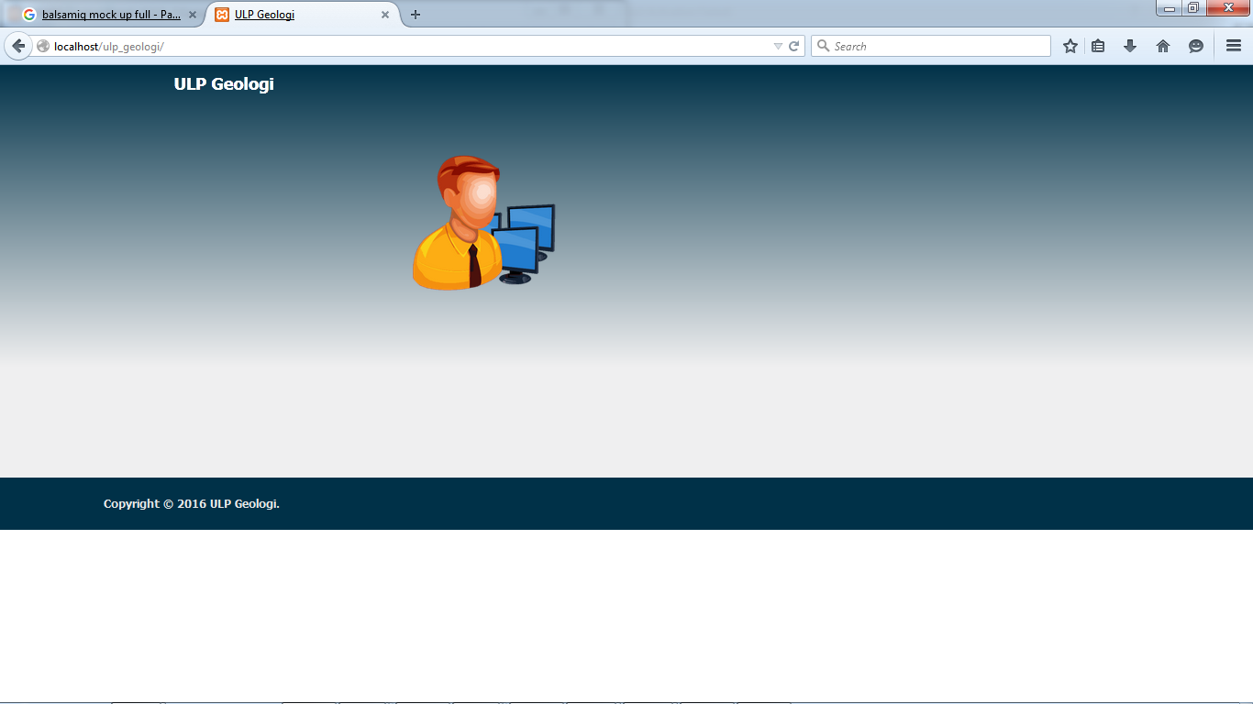

**Gambar 4.6** Halaman Login

1. **Form Login**

Login admin ini berfungsi sebagai alat pengamanan pengolahan data informasi. Sehingga tidak data-data yang telah di olah tidak dapat diubah-ubah oleh sembarang orang. Yang berhak dalam pengolahan data informasi adalah admin itu sendiri.

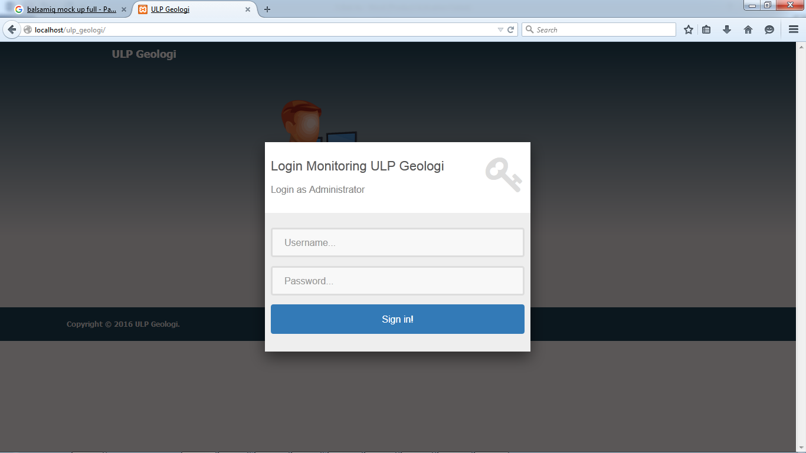

**Gambar 4.7** *Implementasi**Login admin*

1. Halaman Dashboard

Halaman ini adalah default menu yang akan pertama kali diakses ketika user berhasil masuk kedalam sistem. Halaman ini menampilkan graphic chart dari data-data progress kegiatan badan geologi.

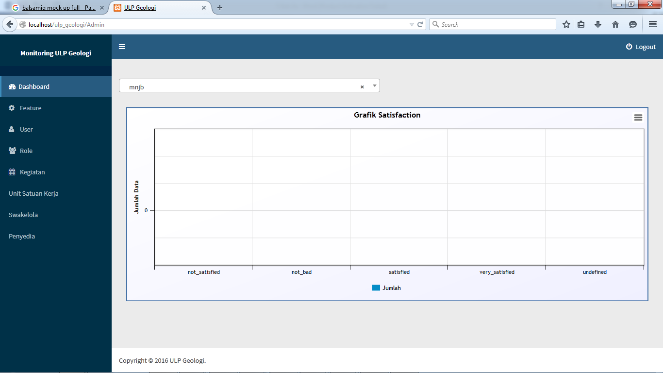

**Gambar 4.8** Implementasi Halaman Dashboard

1. Halaman Feature Akses

Ini adalah halaman untuk memilih feature apa saja yang berlaku untuk setiap role yang ada di dalam sistem. Feature yang telah di daftarkan akan dapat di akses oleh pengguna ketika memasuki sistem sesuai dengan role nya.

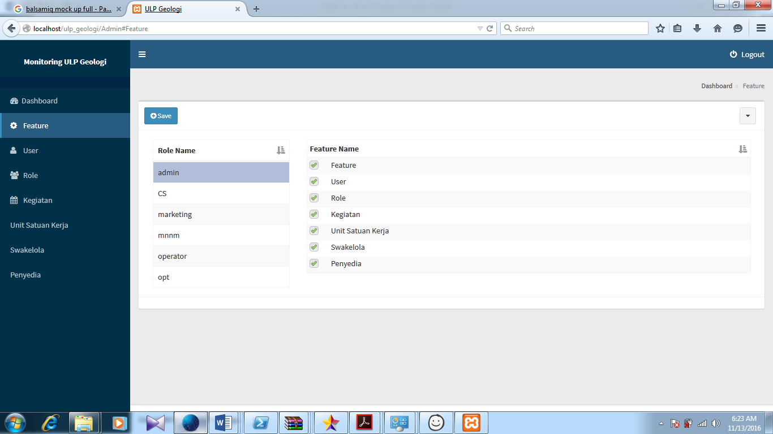

**Gambar 4.9** Implementasi Halaman Feature Akses